Opis przedmiotu zamówienia (OPZ)
Usługi dostarczenia materiałów gadżetowych
na potrzeby FRSE

CZĘŚĆ I- Ścianki wystawiennicze

G.1 | Ścianka reklamowa tekstylna nr 1 (wymiary 2200 x 2220)
 | Wymiary | Ścianka reklamowa szerokość 2200 mm, wysokość 2220 mm; +/–10% dopuszczalna tolerancja). Torba transportowa zgodna z wymiarami ścianki.
 | Surowiec/materiał | Poliester, aluminium
 | Kolory i technika zadruku/znakowania | Ścianka reklamowa – kolor konstrukcji srebrny. Wykonanie wydruku grafiki na elastycznej tkaninie poliestrowej idealnie dopasowanej do konstrukcji wg projektu przygotowanego przez zamawiającego- techniką sublimacji. Zadruk z jednej strony.
 | Dodatkowe informacje | Ścianka reklamowa, składa się z aluminiowych profili łączonych ze sobą na specjalne zatrzaski. Rurka jest wkładana w rurkę, to ułatwia szybki montaż. Wydruk jest jedną tkanina zakładana na konstrukcję jak poszewka na poduszkę. Zapinana na zamek błyskawiczny. Wydruk jest zapakowany w osobny pokrowiec. Torba transportowa, pod spodem ma jeżyki, zamykana na suwak.
 | Ilustracja poglądowa | 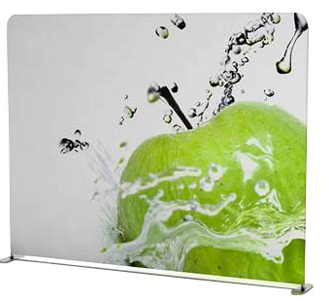  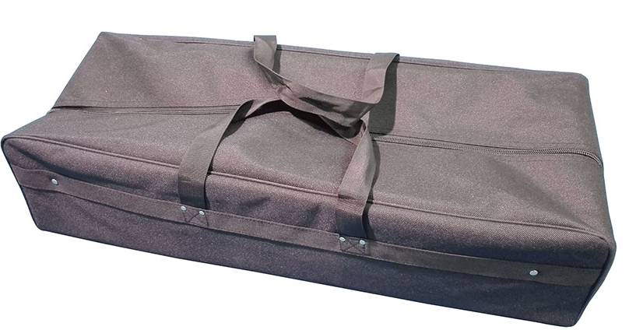
 | Szacowany nakład | 10
 | Wycena | 1
G.2 | Ścianka reklamowa tekstylna nr 2 (wymiary 3400 x 2220)
 | Wymiary | Ścianka reklamowa szerokość 3400 mm, wysokość 2220 mm; +/–10% dopuszczalna tolerancja). Torba transportowa zgodna z wymiarami ścianki.
 | Surowiec/materiał | Poliester, aluminium
 | Kolory i technika zadruku/znakowania | Ścianka reklamowa – kolor konstrukcji srebrny. Wykonanie wydruku grafiki na elastycznej tkaninie poliestrowej idealnie dopasowanej do konstrukcji wg projektu przygotowanego przez zamawiającego- techniką sublimacji. Zadruk z jednej strony.
 | Dodatkowe informacje | Ścianka reklamowa, składa się z aluminiowych profili łączonych ze sobą na specjalne zatrzaski. Rurka jest wkładana w rurkę, to ułatwia szybki montaż. Wydruk jest jedną tkanina zakładana na konstrukcję jak poszewka na poduszkę. Zapinana na zamek błyskawiczny. Wydruk jest zapakowany w osobny pokrowiec. Torba transportowa, pod spodem ma jeżyki, zamykana na suwak.
 | Ilustracja poglądowa
 | Szacowany nakład | 4
 | Wycena | 1

G.3 | Ścianka reklamowa tekstylna nr 3 (wymiary 6000 x 2220)
 | Wymiary | Ścianka reklamowa szerokość 6000 mm, wysokość 2220 mm; +/–10% dopuszczalna tolerancja). Torba transportowa zgodna z wymiarami ścianki.
 | Surowiec/materiał | Poliester, aluminium
 | Kolory i technika zadruku/znakowania | Ścianka reklamowa – kolor konstrukcji srebrny. Wykonanie wydruku grafiki na elastycznej tkaninie poliestrowej idealnie dopasowanej do konstrukcji wg projektu przygotowanego przez zamawiającego- techniką sublimacji. Zadruk z jednej strony.
 | Dodatkowe informacje | Ścianka reklamowa, składa się z aluminiowych profili łączonych ze sobą na specjalne zatrzaski. Rurka jest wkładana w rurkę, to ułatwia szybki montaż. Wydruk jest jedną tkanina zakładana na konstrukcję jak poszewka na poduszkę. Zapinana na zamek błyskawiczny. Wydruk jest zapakowany w osobny pokrowiec. Torba transportowa, pod spodem ma jeżyki, zamykana na suwak.
 | Ilustracja poglądowa
 | Szacowany nakład | 2
 | Wycena | 1

G.4 | Ścianka reklamowa tekstylna łukowa nr 4 (łukowa)
 | Wymiary | Ścianka reklamowa szerokość 6500 mm, szerokość wejścia 5800 mm wysokość 2450 mm; +/–10% dopuszczalna tolerancja. Ścianka ma duży łuk, który tworzy z niej przestrzeń pół otwartą. do Torba transportowa zgodna z wymiarami ścianki.
 | Surowiec/materiał | Poliester, aluminium
 | Kolory i technika zadruku/znakowania | Ścianka reklamowa – kolor konstrukcji srebrny. Wykonanie wydruku grafiki na elastycznej tkaninie poliestrowej idealnie dopasowanej do konstrukcji wg projektu przygotowanego przez zamawiającego- techniką sublimacji. Zadruk dwustronny.
 | Dodatkowe informacje | Ścianka reklamowa, składa się z aluminiowych profili łączonych ze sobą na specjalne zatrzaski. Rurka jest wkładana w rurkę, to ułatwia szybki montaż. Wydruk jest jedną tkanina zakładana na konstrukcję jak poszewka na poduszkę. Zapinana na zamek błyskawiczny. Wydruk jest zapakowany w osobny pokrowiec. Torba transportowa, pod spodem ma jeżyki, zamykana na suwak. Klasyczny łukowy kształt.
 | Ilustracja poglądowa
 | Szacowany nakład | 2
 | Wycena | 1

G.5 | Baner reklamowy
 | Wymiary | Wycena od m2
 | Surowiec/materiał | tkanina winylowa o gładkiej powierzchni
 | Kolory i technika zadruku/znakowania | Nadruk jednostronny, pełen kolor
 | Dodatkowe informacje | Materiał oczkowany (4 oczka na m2), oczka metalowe
 | Ilustracja poglądowa | 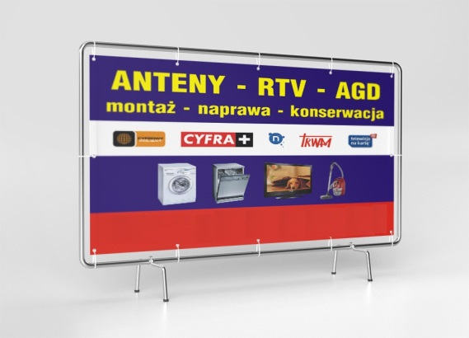
 | Szacowany nakład | 2
 | Wycena | 1

G.6 | Akcesoria dodatkowe
G.6a | Materiał tekstylny do ścianki nr 1 | Szacowany nakład: 10  Wycena: 1
G.6b | Materiał tekstylny do ścianki nr 2 | Szacowany nakład: 8  Wycena: 1
G.6c | Materiał tekstylny do ścianki nr 3 | Szacowany nakład: 3  Wycena: 1
G.6d | Torba do ścianki nr1 | Szacowany nakład: 5  Wycena: 1
G.6e | Torba do ścianki nr 2 | Szacowany nakład: 3  Wycena: 1
G.6f | Torba do ścianki nr 3 | Szacowany nakład: 2  Wycena: 1
G.6g | Torba do ścianki nr 4 | Szacowany nakład: 2  Wycena: 1

CZĘŚĆ II- Roll-upy

H.1 | Banner typu ROLL-UP, wymiary 200x100 cm
 | Wymiary | Wysokość 2000 mm x szerokość 1000 mm; +/–10% dopuszczalna tolerancja
 | Surowiec/materiał | Materiał typu block-out (o gramaturze minimum 240 g/m^{2,,} maksymalnie 600 gram/ m²) bez efektu zawijania się boków lub falowania materiału. Aluminiowy maszt. Dolne stalowe gniazdo obsadzenia masztu. Górne gniazdo obsadzenia masztu z tworzywa sztucznego z wkładem centrującym. Kaseta ze sztywnego, grubego aluminium, bez nóżek rozkładanych w bok, chromowane boki kasety.
 | Kolory i technika zadruku/znakowania | Jakość wydruku: 1440 dpi. Bez laminatu. Druk jednostronny w pełnym kolorze. Projekt nadruku zostanie dostarczony przez Zamawiającego.
 | Dodatkowe informacje | Lekka konstrukcja z możliwością regulacji w pionie. Górna listwa zaciskowa. Składany trzyczęściowy maszt podpierający, z pewnym i niewidoczny od frontu zaczepem. Boki kasety w kształcie łezki z systemem rolującym. Kaseta ma w podstawie 2 dodatkowe wkręcane nóżki / śruby, które regulują nachylenie roll-upa w pionie lub w poziomie (w przypadku nierównego podłoża).
 | Ilustracja poglądowa | 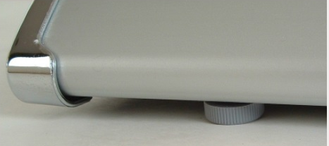  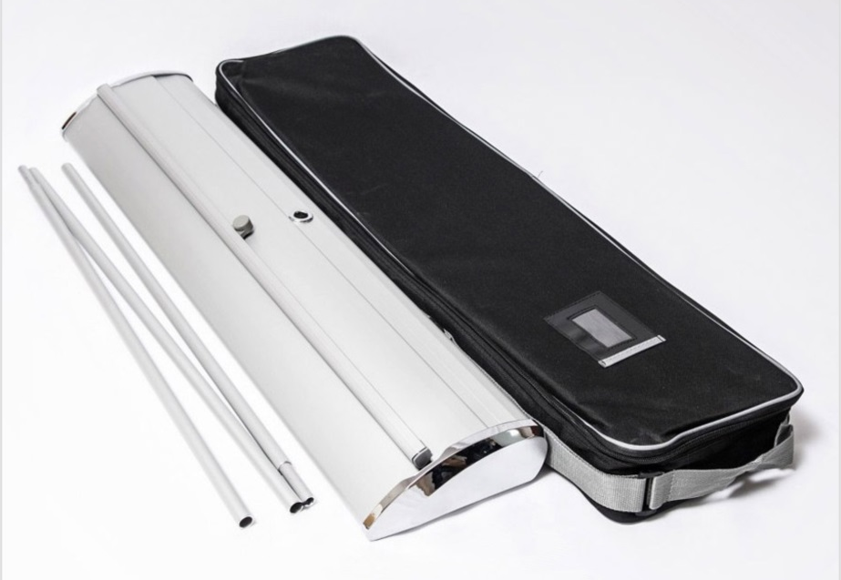
 | Pakowanie | Torba transportowa otwierana z góry.Roll-up pakowany w czarny pokrowiec, wykonany z mocnego, nie drącego się materiału usztywnianego od wewnątrz dodatkowo wszytą wkładką. Pokrowiec wyposażony w dwa rodzaje szarych uchwytów. Na jednej z zewnętrznych stron pokrowca powinna się znajdować mała, przezroczysta kieszonka, w której można umieścić wydrukowany mini projekt roll-upu. Wewnątrz pokrowca miejsce na maszt. Pokrowiec zamykany na suwak umożliwiający spakowanie roll-upu w pozycji poziomej (zdjęcie poniżej).
 | Szacowany nakład | 27
 | Wycena | 1

H.2 | Banner typu ROLL-UP, wymiary 200x120 cm
 | Wymiary | Wysokość 2000 mm x szer. 1200 mm; +/–10% dopuszczalna tolerancja
 | Surowiec/materiał | Materiał typu block-out (o gramaturze minimum 240 g/m^{2,,} maksymalnie 600 gram/ m²) bez efektu zawijania się boków lub falowania materiału. Aluminiowe 2 maszty podpierające. Dolne stalowe gniazdo obsadzenia masztu. Górne gniazdo obsadzenia masztu z tworzywa sztucznego z wkładem centrującym. Kaseta ze sztywnego, grubego aluminium, bez nóżek rozkładanych w bok, chromowane boki kasety.
 | Kolory i technika zadruku/znakowania | Jakość wydruku: 1440 dpi. Bez laminatu. Druk jednostronny w pełnym kolorze. Projekt nadruku zostanie dostarczony przez Zamawiającego.
 | Dodatkowe informacje | Lekka konstrukcja z możliwością regulacji w pionie. Górna listwa zaciskowa. Składane trzyczęściowe dwa maszty podpierające, z pewnymi i niewidocznymi od frontu zaczepami. Boki kasety w kształcie łezki z systemem rolującym. Kaseta ma w podstawie 2 dodatkowe wkręcane nóżki / śruby, które regulują nachylenie roll-upa w pionie lub w poziomie (w przypadku nierównego podłoża).
 | Ilustracja poglądowa
 | Pakowanie | Torba transportowa otwierana z góry.Roll-up pakowany w czarny pokrowiec, wykonany z mocnego, nie drącego się materiału usztywnianego od wewnątrz dodatkowo wszytą wkładką. Pokrowiec wyposażony w dwa rodzaje szarych uchwytów. Na jednej z zewnętrznych stron pokrowca powinna się znajdować mała, przezroczysta kieszonka, w której można umieścić wydrukowany mini projekt roll-upu. Wewnątrz pokrowca miejsce na maszty. Pokrowiec zamykany na suwak umożliwiający spakowanie roll-upu w pozycji poziomej (zdjęcie poniżej).
 | Szacowany nakład | 22
 | Wycena | 1

H.3 | Banner typu ROLL-UP mini, wymiary 45 x 31 cm
 | Wymiary | Wysokość roll-upa z kasetą: 450 mm x szerokość kasety 310 mm;  +/–10% dopuszczalna tolerancja;  Wymiary zadruku: wysokość 428 mm + 8mm chowany display; szerokość 297 mm; +/–10% dopuszczalna tolerancja;
 | Surowiec/ wykorzystany materiał | Rodzaj materiału: Materiał typu block-out z jednej strony, z drugiej matowy. Grubość materiału – 450 g/m2 bez efektu zawijania się boków lub falowania materiału.
 | Kolory i technika zadruku/znakowania | Jakość wydruku: 720 dpi. Bez laminatu.zadruk jednostronny w pełnym kolorze. Projekt nadruku zostanie dostarczony przez Zamawiającego.
 | Wykończenie/oprawa  i uszlachetnienie | Aluminiowy maszt. Dolne stalowe gniazdo obsadzenia masztu. Górne gniazdo obsadzenia masztu z tworzywa sztucznego z wkładem centrującym. Kaseta ze sztywnego, grubego aluminium, bez nóżek, chromowane boki kasety.
 | Dodatkowe informacje | Lekka konstrukcja. Górna listwa zaciskowa. Składany dwuczęściowy maszt podpierający, z pewnym i niewidoczny od frontu zaczepem. Boki kasety w kształcie łezki z systemem rolującym.
 | Ilustracja poglądowa | 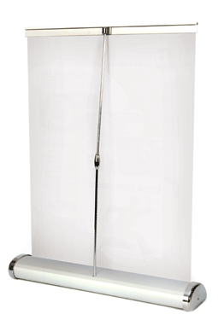
 | Pakowanie | Roll-up pakowany w folię bąbelkową oraz mocne tekturowe pudełko
 | Szacowany nakład | 15 sztuk
 | Wycena | 1 sztuka

H.4 | Akcesoria dodatkowe
H.4a | Torba na roll-up 200x100 | Szacowany nakład: 10  Wycena: 1
H.4b | Torba na roll-up 200x120 | Szacowany nakład: 10  Wycena: 1

